东北大学2021年人工智能企业实训

算 法 简 报

组号： | 第17组
组长： | 胥卜凡
单元： | 最终单元
算法： | 自然语言翻译与处理
时间： | 2021年7月22日

概述：自然语言处理(NLP)是计算机科学领域与人工智能领域中的一个重要方向，它研究能实现人与计算机之间用自然语言进行有效通信的各种理论和方法。机器翻译属于自然语言处理中重要的一个内容，是利用计算机把一种自然语言翻译成另一种自然语言的过程，基本流程大概分为三块：预处理、核心翻译、后处理。从早期的词典匹配，到词典结合语言学专家知识的规则翻译，再到基于语料库的统计机器翻译，随着计算机计算能力的提升和多语言信息的爆发式增长，机器翻译技术逐渐走向大众，开始为普通用户提供实时便捷的翻译服务。神经网络机器翻翻译是目前比较主流的机器翻译方法，它是“Sequence to Sequence ”model，也就是端到端的翻译框架。本文主要采用其中的Transformer框架，Transformer就是一个升级版的Seq2Seq，也是由Encoder和Decoder组成。Transformer抛弃了以往深度学习任 务使用的CNN和RNN，整个网络结构完全是由Attention机制组成，更准确地说是由Self-Attention和Feed Forward Neural Network组成。由于Transformer的Attention（Self-Attention机制）将序列中的任意两个位置之间的距离缩小为一个常量，所以和RNN顺序结构相比具有更好的并行性，更符合现有的GPU框架，和CNN相比，具有直接的长距离依赖。

2.算法特点
优势：
（1）可以直接计算每个词之间的相关性，不需要通过隐藏层传递
（2）可以并行计算，可以充分利用GPU资源
（3）每个元素可以像CNN一样和全局的信息进行交互，忽略距离
缺点：
- 局部信息的获取不如RNN和CNN强
（2）位置信息编码存在问题
（3）顶层梯度消失
（4）多头机制，并不是所有的head都有用，可以通过剪枝方式减少head，从而减少参数量
（5）计算量太大，self.attention的复杂度是n的2次方
适用场景：
- 在任务的特定模型中，作为上下文相关的编码器或解码器
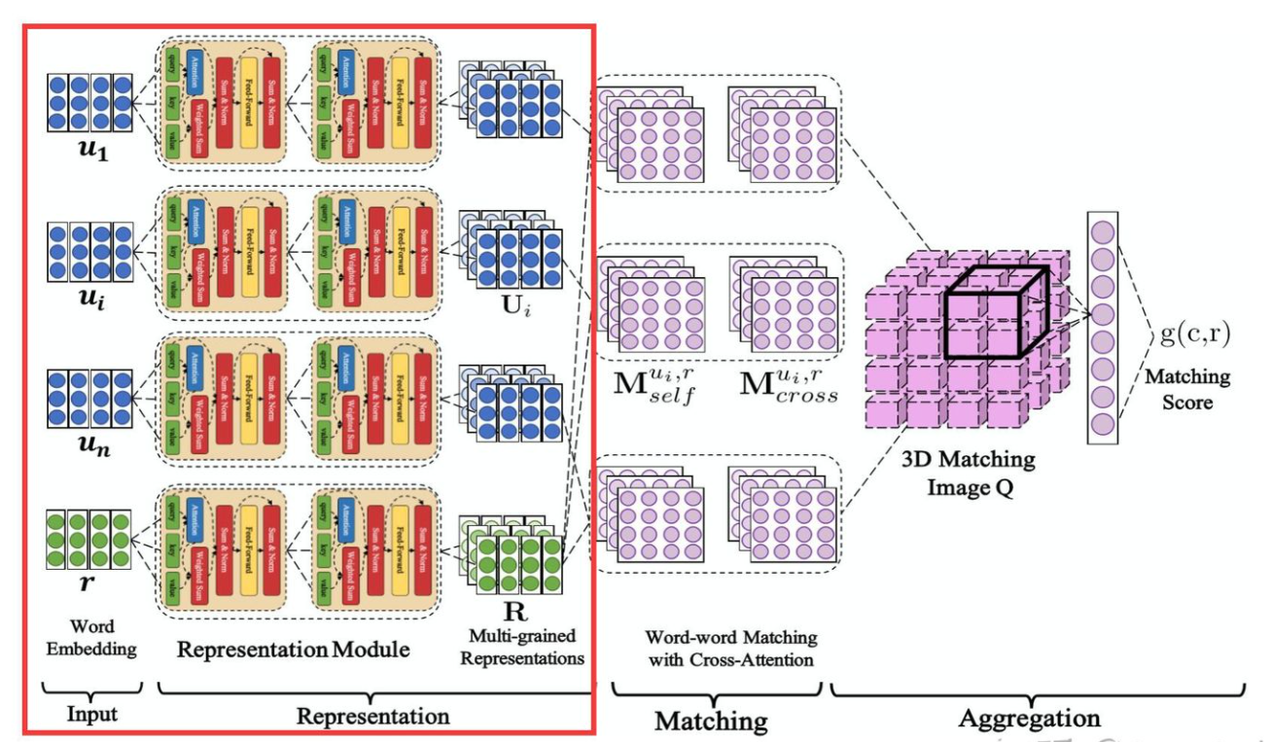
- 作为预训练语言模型中的特征提取器：OpenAI GPT、BERT等
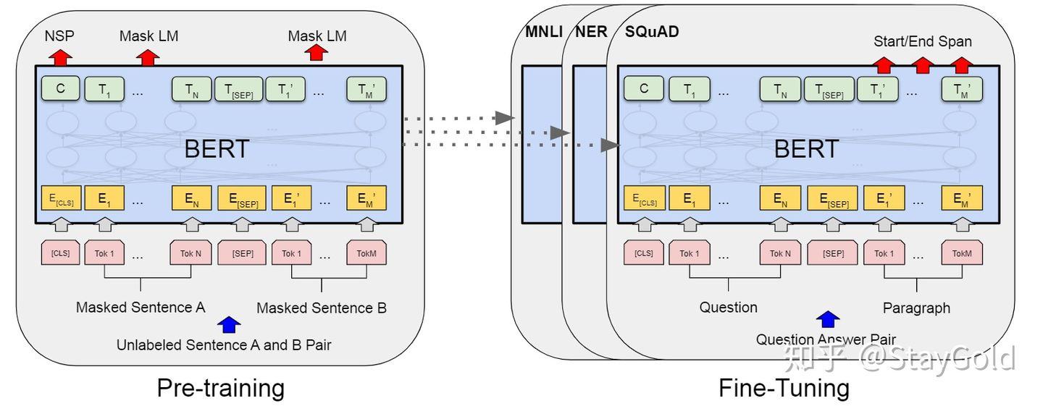
- 相似度测量
句子相似度介绍：
句子相似度指是两个句子之间相似的程度。在NLP中有很大的用处，譬如对话系统，文本分类、信息检索、语义分析等，它可以为我们提供检索信息更快的方式，并且得到的信息更加准确。
句子相似计算的方法概括：
（1）莱文斯坦距离（编辑距离）
（2）BM25
（3）TFIDF计算
（4）TextRank算法中的句子相似性
（5）基于Word2Vec的余弦相似度
（6）DSSM（Deep Structured Semantic Models）
（7）BLEU：
由于各N-gram统计量的精度随着阶数的升高而呈指数形式递减，所以为了平衡各阶统计量的作用，对其采用几何平均形式求平均值然后加权，再乘以长度惩罚因子，得到最后的评价公式：
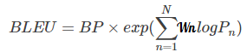
BLEU的原型系统采用的是均匀加权，即Wn=1/N 。N的上限取值为4，即最多只统计4-gram的精度。
4.给出的场景目标算法流程
（1）场景说明：利用中英语料数据集构建、训练Transformer并利用自己设定的文本进行测试。
（2）实验环境：



（3）主流程图：
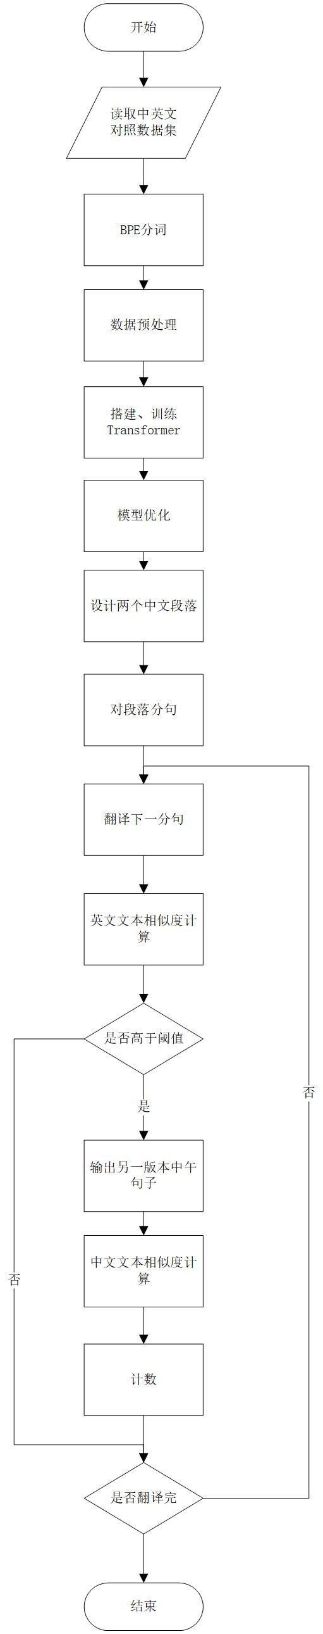
（4）思路说明：
首先记载中英文语料库，进行分词、数据预处理等操作，给出同一段落的两种中文表示和一种英文表示，之后进行翻译和相似度判定进行相关流程。
（5）Transformer模型
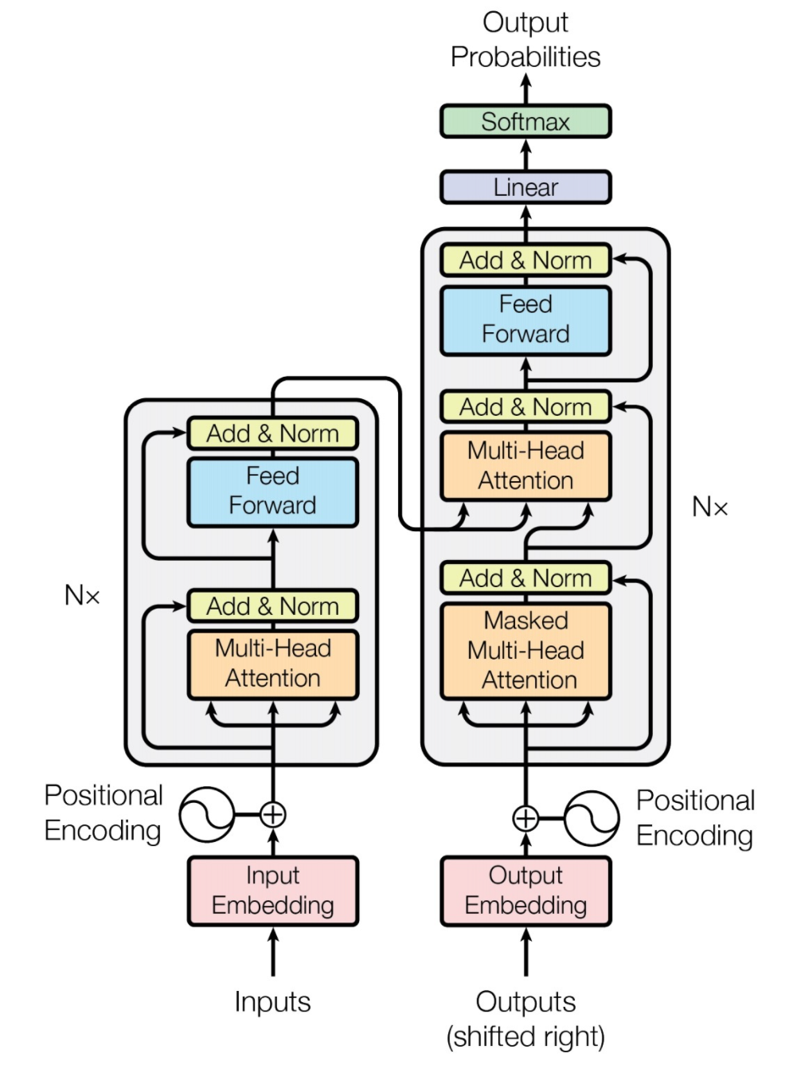
①Word Embedding + Positional Embedding
不直接给 Transformer 输入简单的one-hot vector，原因包括这种表达方式的结果非常稀疏，非常大，且不能表达 word 与 word 之间的特征。所以这里对词进行 embedding，用较短的向量表达这个 word 的属性。一般在 Pytorch 中，我们都是用 nn.Embedding 来做，或者直接用 one-hot vector 与权重矩阵 W 相乘得到。
对每一个 word 进行 embedding 作为 input 表达还有问题，embedding 本身不包含在句子中的相对位置信息。
那 RNN 为什么在任何地方都可以对同一个 word 使用同样的向量呢？因为 RNN 是按顺序对句子进行处理的，一次一个 word。但是在 Transformer 中，输入句子的所有 word 是同时处理的，没有考虑词的排序和位置信息。
对此，Transformer 的作者提出了加入 ”positional encoding“ 的方法来解决这个问题。”positional encoding“ 使得 Transformer 可以衡量 word 位置有关的信息。
positional encoding 与 word embedding 相加就得到 embedding with position，如下图所示。
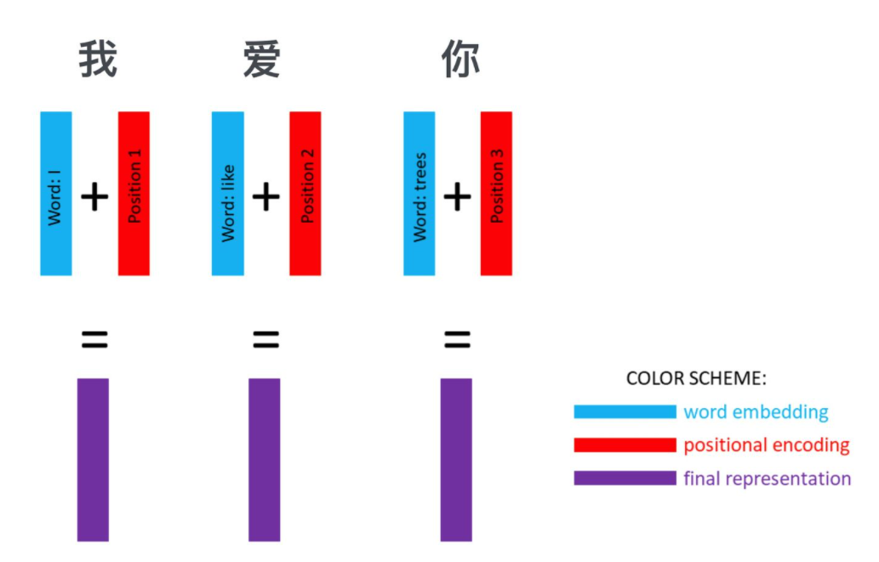
②Encoder
Encoder 由 6 个相乘的 Layer 堆叠而成（6并不是固定的，可以基于实际情况修改），看起来像这样：
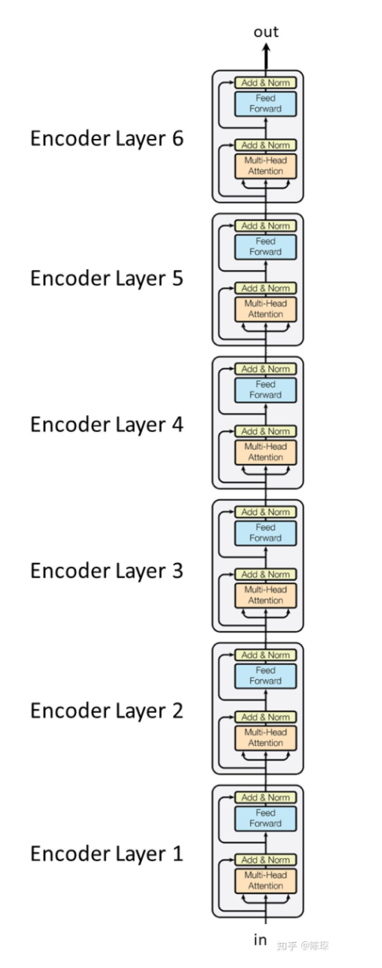
每个 Layer 包含 2 个 sub-layer：
第一个是 “multi-head self-attention mechanism”
第二个是 “simple，position-wise fully connected feed-forward network”
③Decoder
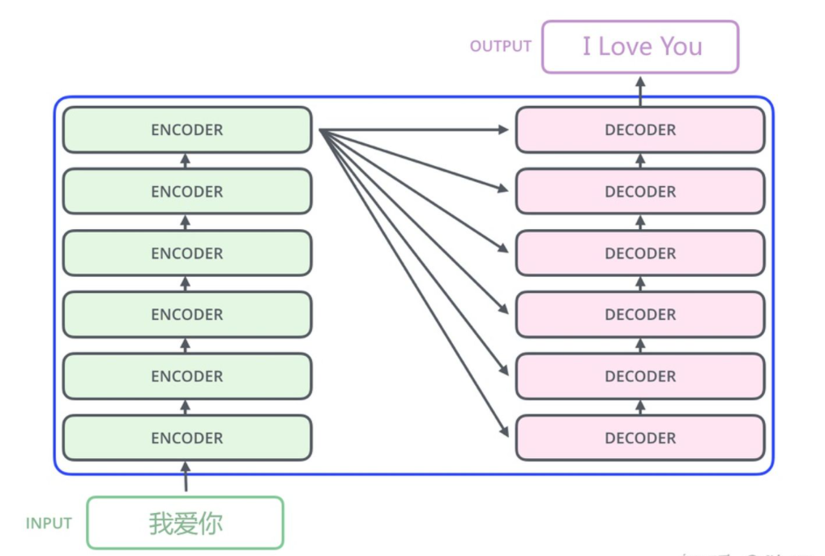
Decoder 也是N层堆叠的结构。被分为3个 SubLayer，可以看出 Encoder 与 Decoder 三大主要的不同：
Diff_1：Decoder SubLayer-1 使用的是 “masked” Multi-Headed Attention 机制，防止为了模型看到要预测的数据，防止泄露。
Diff_2：SubLayer-2 是一个 encoder-decoder multi-head attention。
Diff_3：LinearLayer 和 SoftmaxLayer 作用于 SubLayer-3 的输出后面，来预测对应的 word 的 probabilities 。
（6）模型相关概念
①分词：BPE(Byte Pair Encoding)最早是一种压缩算法，基本思路是将使用最频繁的字节用一个新的字节组合代替，比如用字符的n-gram替换各个字符。例如，假设('A', 'B') 经常顺序出现，则用一个新的标志'AB'来代替它们。2016年，Sennrich[2]提出采用分词算法（word segmentation）构建BPE，并将其应用于机器翻译任务中。论文提出的基本思想是，给定语料库，初始词汇库仅包含所有的单个字符。然后，模型不断地将出现频率最高的n-gram pair作为新的n-gram加入到词汇库中，直到词汇库的大小达到我们所设定的某个目标为止。
②Warm Up
Warm up是在ResNet^{[4]}中提到的一种针对包括Adam和RMSProp在内的一些自适应优化器的学习率预热方法。由于刚开始训练时，模型的权重通常是随机初始化的，此时选择一个较大的学习率，可能会引入一定的不稳定性。warm up就是在刚开始训练的时候先使用一个较小的学习率，训练一些epoches或iterations，等模型稳定时再修改为预先设置的学习率进行训练。ResNet^{[4]}中使用一个110层的ResNet在cifar10上训练时，先用0.01的学习率训练直到训练误差低于80%，然后使用0.1的学习率进行训练。
③Label Smoothing
在分类问题中，我们的最后一层一般是全连接层，然后对应标签的one-hot编码，即把对应类别的值编码为1，其他为0。这种编码方式和通过降低交叉熵损失来调整参数的方式结合起来，会有一些问题。这种方式会鼓励模型对不同类别的输出分数差异非常大，或者说，模型过分相信它的判断。但是，对于一个由多人标注的数据集，不同人标注的准则可能不同，每个人的标注也可能会有一些错误。模型对标签的过分信任，可能会造成过拟合。
标签平滑(Label-smoothing)是应对该问题的有效方法之一，它的具体思想是降低我们对于标签的信任，例如我们可以将损失的目标值从1稍微降到0.9，或者将从0稍微升到0.1。
④Beam Search
相比于分类任务，生成任务通常是一个时间步一个时间步依次获得，且之前时间步的结果影响下一个时间步，也即模型的输出都是基于历史生成结果的条件概率。在生成序列时，最暴力的方法当然是穷举所有可能的序列，选取其中连乘概率最大的候选序列，但该方法很明显计算复杂度过高。
一个自然的改进想法是，每一个时间步都取条件概率最大的输出，即所谓的贪心搜索（Greedy Search），但这种方法会丢弃绝大部分的可能解，仅关注当前时间步，无法保证最终得到的序列是最优解。集束搜索（Beam Search）实际是这两者的折中，简言之，在每一个时间步，不再仅保留当前概率最高的1个输出，而是每次都保留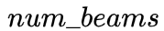个输出。
（7）模型具体结构：
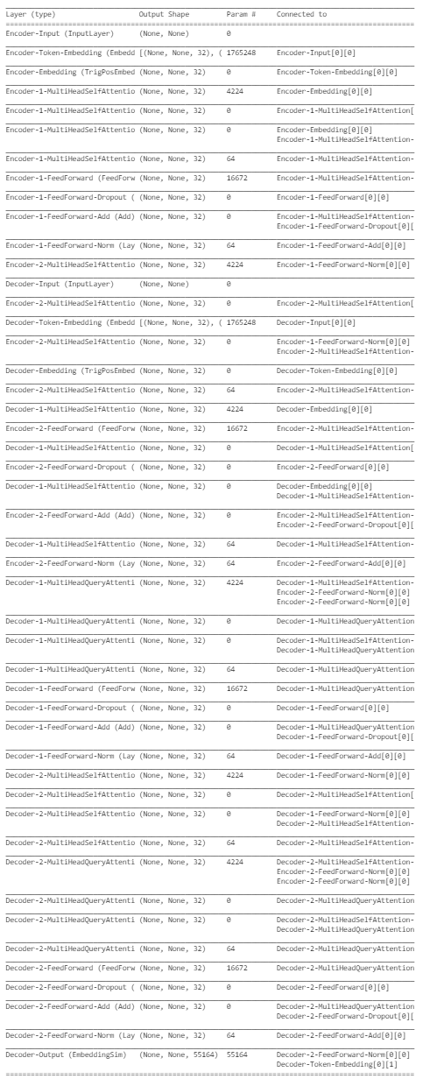

（8）实验结果
模型训练结果：
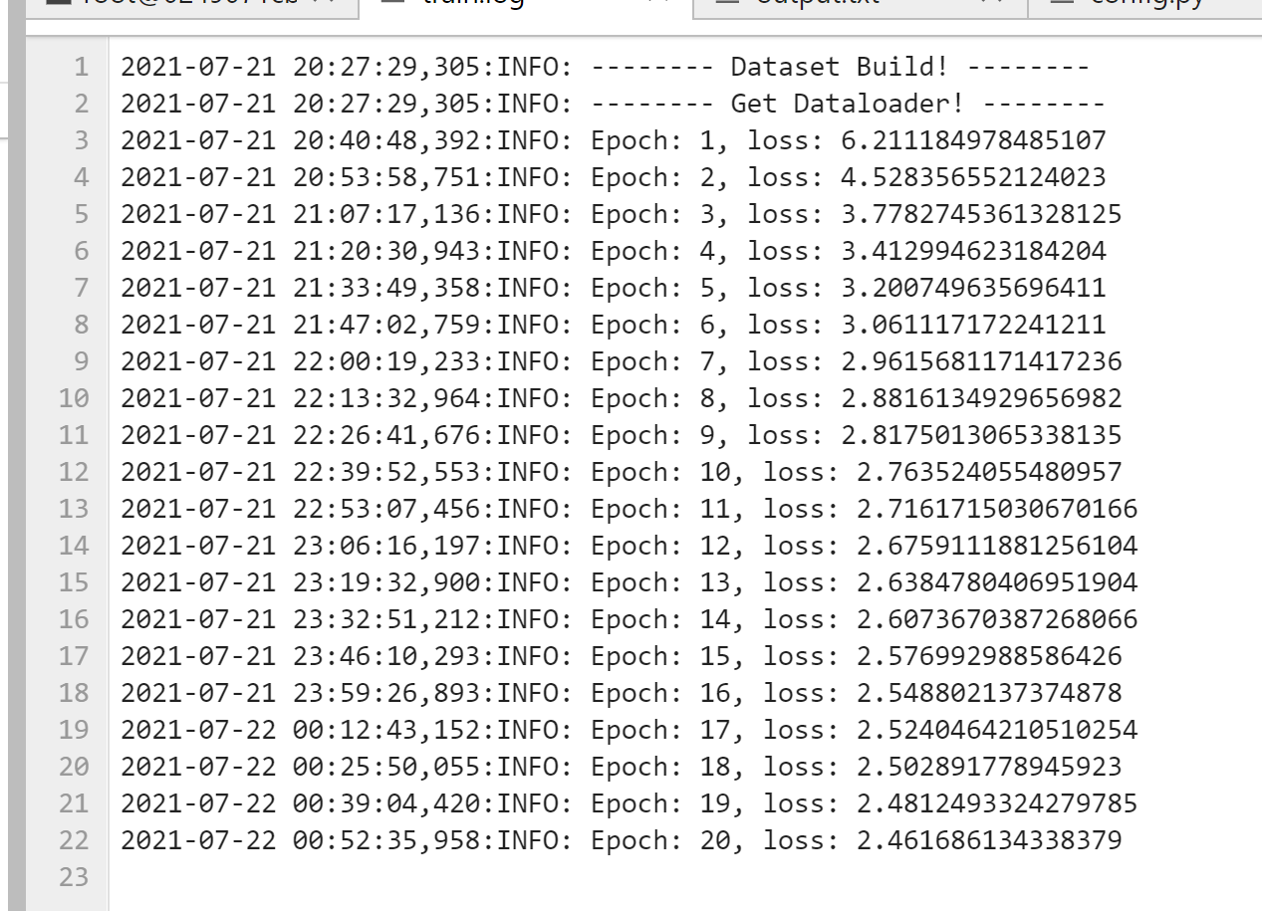
由于时间原因，没有跑到迭代收敛，当然效果已经达到了较好水平，BLEU的平均值到了18.41。
单独测试的数据：
第一行是自己给出的翻译，第二行是机器翻译，原文是
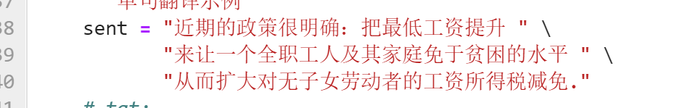
整个翻译过程（部分截取）：
没超出阈值：
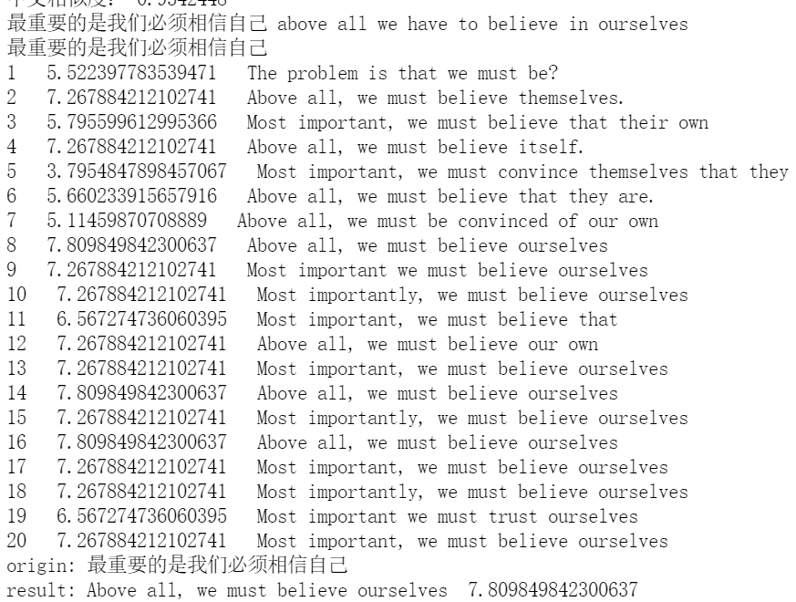
超出阈值：
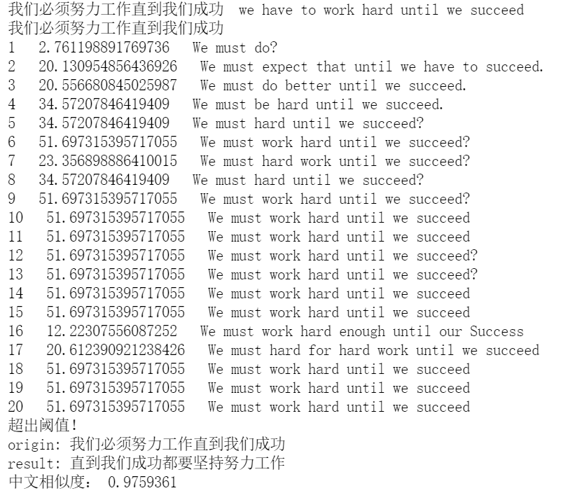
最终结果：
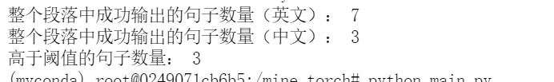
（9）其他
文件上传至Github
https://github.com/Cwcw32/MLs
后续会更新相关配置文档及具体说明。

